Anmeldung zum Impulstag Regionale Netzwerke Bildung für nachhaltige Entwicklung und Auftakt des Subnetz Hessen innerhalb RENN.west

Am 01. Juni 2017 von 09:30 - 16:00 Uhr
Stadthaus Frankfurt
Hiermit melde ich mich verbindlich für den Impulstag an.
Die Teilnahme an der Tagung ist kostenlos.
Name
Vorname
Institution
Telefon
E-Mail-Adresse

Ich bin bereits ein Akteur im folgenden Netzwerk:
Netzwerk Fulda und Region Osthessen
Netzwerk Hanau und Region
Netzwerk Frankfurt / Rhein Main
Netzwerk Marburg und Region
Netzwerk Mittelhessen
Netzwerk Witzenhausen
Ich bin noch zu keinem der genannten Netzwerke zugehörig, interessiere mich aber für die Mitarbeit
Ich bin in keinem der genannten Netzwerke, interessiere mich aber für die Gründung eines BNE Netzwerkes
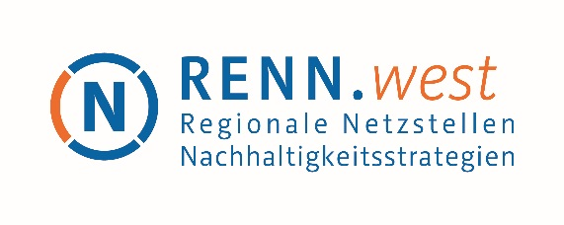
In Zusammenarbeit mit der Gesamtkoordination Regionale BNE Netzwerke Hessen

Verbindliche Anmeldung bitte bis einschließlich 17.05.2017 an Riccarda.Wolter@anu-hessen.de

